Prénom ……………………………… Date …………………………………… n° ……..

/ 20

Evaluation sur « Tous à l’école ». (Dauphin 1)

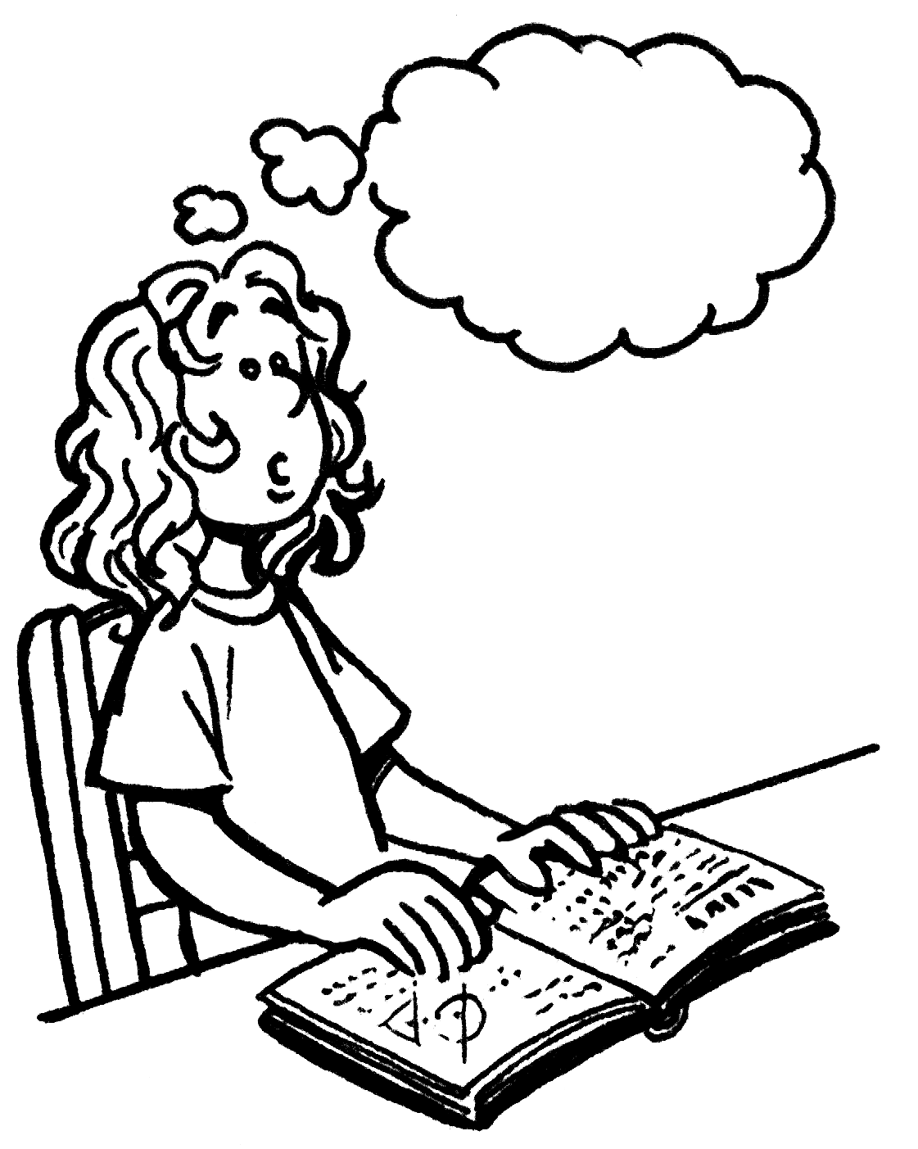

A l’aide de ton Dauphin 1, réponds aux différentes questions.

Fais attention à l’orthographe et au soin de ton travail.

* Visitons mon école. (P.10)
  + Ecris 2 différences entre la cour de récréation d’Arthur et celle de son papy.

1. _____________________________________________

/ 2

_____________________________________________

1. _____________________________________________

_____________________________________________

* Ton école à toi. (P.11)
  + Où se situe ton école ? _________________________________

/ 1

* Il était une fois l’école. (P.12-13)
  + Coche la bonne réponse.

|  |  |  |
| --- | --- | --- |
|  | Classe de papy  (passé) | Classe d’Arthur (présent) |
| L’ordinateur  / 7 |  |  |
| La plume |  |  |
| Le tube de colle |  |  |
| Le stylo |  |  |
| le cahier à spirales |  |  |
| La photocopieuse |  |  |
| Le bureau en bois |  |  |



* Des écoles différentes. (P.16-17)
  + 1. Pourquoi Baptiste est-il l’école à l’hôpital ?

_______________________________________________________

/ 3

* + 1. Dans quelle école va Pablo ?

_______________________________________________________

* + 1. Qui donnait des cours à Pierre avant qu’il ne soit en pensionnat ?

_______________________________________________________



* Les écoles du monde. (P.18-19)
  + Entoure la bonne réponse. (Vrai ou Faux)
    1. Anisha, en Inde, suit les cours par ordinateur. V - F
    2. Daighi, au Japon, va à l’école le samedi. V - F
    3. En Australie, Emily peut suivre ses cours à la radio. V - F

/ 7

* + 1. Madison et John commencent l’école comme nous, à 8h30. V – F
    2. Valita, en Equateur, suit ses cours dans une grande école. V - F
    3. Dans la classe de Joseph, au Rwanda, il y a souvent 40 à 50 élèves par classe. V - F
    4. L’après-midi, Ulrich, en Allemagne, à des cours de français. V - F
* A propos du dossier.

Ecris une chose que tu as apprise dans ce dossier …

1. Sur l’école d’hier. ______________________________________________

___________________________________________________________

1. Sur l’école « d’ailleurs ». _________________________________________

___________________________________________________________

1. Comment vois-tu la cour de récréation de tes enfants ? (Futur)

Dessine-la ….